|  |  |
| --- | --- |
| **Guía de Actividades de Formación experimental: TP LAB 5: ÓPTICA FÍSICA**  **Nombre: RED DE DIFRACCIÓN**  **Unidad (es) a la que corresponde la guía: UNIDAD 6-7-8** | |
| **Tipo de Actividad de Formación Práctica** | **Ejercicios que contribuyen** |
| Formación Experimental de Laboratorio | X |
| Formación Experimental en Campo |  |
| Problemas Tipo o Rutinarios |  |
| Problemas Abiertos de Ingeniería |  |
| Proyecto y Diseño |  |
| Sistematización de aspectos teóricos relacionados |  |
| **Bibliografía sugerida:**  Básica   * Tipler, Paul Allen. Física para la ciencia y la tecnología . 4a ed. Barcelona : Reverté, c2001.  Código de Biblioteca: 53/T548a. * Resnick, Robert y Halliday, David. Física; 3a ed. México, D.F.: CECSA, 1993. Código de Biblioteca: 53/R442. * Sears, Francis W. y Zemansky, Mark W. y Young, Hugh D.. Física universitaria; 6a ed. en español Delaware : Addison Wesley Iberoamericana, 1988. xxi, 1110 p. Código de Biblioteca: 53/S566b. * Alonso, Marcelo y Finn, Edward J.. Física; . Buenos Aires: Addison Wesley Iberoamericana, 1992. 969 p. Código de Biblioteca: 53/A459a.   **Complementaria**   * Hecht, Eugene y Zajac, Alfred. Optica; . México, D.F. : Addison Wesley Longman, 1998. 586 p.  Código de Biblioteca: 535/H33. * Mauldin, John H.. Luz, láser y óptica; Madrid : McGraw Hill, 1992. 390 p. Serie McGraw Hill de divulgación científica. Código de Biblioteca: 535/M416. * Frank, Nathaniel H.. Introducción a electricidad y óptica; México, D.F: Grijalbo, 1958. 365 p.  Código de Biblioteca: 537/F766. | |
| **Objetivo de la guía:**  Analizar los fenómenos de interferencia y difracción utilizando una red de difracción de rendijas paralelas equiespaciadas. Medir la longitud de onda de un láser. | |
|  | |
| ***Admiración_seguridad_2.jpgEsta práctica se realizará en los laboratorios del Edificio Tecnológico. Esté atento a las normas de seguridad y a las indicaciones. Ante cualquier indicio de riesgo o accidente se solicita informar inmediatamente al docente a cargo o llamar a los internos: Enfermería:\*\*5; Seguridad \*\*1; Técnicos de Laboratorio \*\*4*** | |

**1. OBJETIVOS**

Analizar los fenómenos de interferencia y difracción utilizando una red de difracción de rendijas paralelas equiespaciadas. Medir la longitud de onda de un láser.

**3. MARCO TEÓRICO**

Una red de difracción es un conjunto repetitivo de elementos difractores igualmente espaciados (aberturas u obstáculos), los cuales producen alteraciones periódicas en la fase, y/o amplitud de la onda luminosa en estudio. La red puede separar un haz de luz que incida sobre ella en sus colores o longitudes de onda constituyentes, las cuales pueden además medirse.

El efecto de una red puede describirse en términos de una disposición regular de rendijas paralelas. Las redes que utilizaremos en este TP son planas, rectangulares y de varios centímetros de lado. La constante de red μ es el número de rendijas por milímetro.

Consideremos la diferencia de camino recorrido entre dos rayos provenientes de rendijas sucesivas de la red de difracción. Si la densidad de las líneas en la red es de µ- líneas por metro, la separación, d, entre las líneas, será d = 1/ µ. Cuando la diferencia de caminos sea un múltiplo de la longitud de onda de la luz, λ, existirá un máximo principal de interferencia sobre la pantalla en la posición que forma un ángulo θ (ver fig. 1):

d sin θ = m λ; con m = 0,1,2,3,… (1)

Pero sin θ ~y / L (2)

Donde L es la distancia entre la red y la pantalla, entonces:

y / µL = m λ (3)

El espaciamiento entre líneas será entonces:

D = y m+1 – y m = λµ L (4)

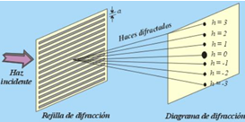

**Figura 1. Patrón de difracción para una red**

**2. DISPOSITIVO EXPERIMENTAL**

Se dispone de redes de difracción de rendijas planas paralelas equiespaciadas con una densidad de 80, 100, 300 y 600 líneas por mm. Al hacer incidir el haz de un láser sobre una red se produce un diagrama de interferencia- difracción que se puede observar sobre la pantalla. Para realizar el experimento se monta el dispositivo de la fig. 2. Sobre un banco óptico con una regla horizontal en su base se monta un láser de longitud de onda desconocida. Se sitúa una de las redes de difracción a una distancia determinada del láser (10 cm de láser aproximadamente) y se observa el diagrama de interferencia que se produce en la pantalla sobre una regla vertical situada en el otro extremo del banco óptico. Se calibra la regla de manera que el orden de interferencia m = 0 coincida con el cero y se miden las distancias a los demás órdenes de interferencia observados.

**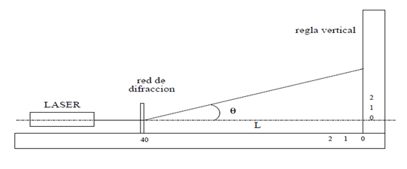**

**Figura 2. Banco óptico con regla vertical y horizontal**

**4. PROCEDIMIENTO**

Ubicar una de las redes de difracción en alguna posición delante del láser. Observar el diagrama de interferencia producido. Medir el espaciamiento entre máximos principales y verificar que es aproximadamente la misma para todos los órdenes de interferencia observados. Medir la distancia L entre la rendija y la pantalla. Medir los errores correspondientes a cada una de estas variables, y volcar los resultados en una tabla similar a la mostrada debajo. Variar luego la distancia L y repetir el procedimiento. Tomar datos para aproximadamente **10 valores** de longitud distintos Luego cambiar la red de difracción por otra de diferente densidad de rendijas y repetir el procedimiento.

**Tabla 1. Valores medidos**

|  |  |  |  |  |
| --- | --- | --- | --- | --- |
| L | ΔL | D | ΔD | Δλ |
|  |  |  |  |  |
|  |  |  |  |  |
|  |  |  |  |  |

Determinar λ directamente por un ajuste a los datos utilizando el método de promedios pesados. 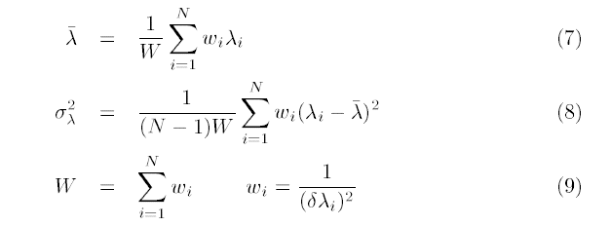

Donde N es el número de medidas realizadas. Luego el resultado de la medida será:



Realizar un gráfico de D en función de μL para cada red de difracción utilizada, mostrando también las barras de error de ambas variables. Ajustar una recta al gráfico y determinar la pendiente para calcular el valor de λ.

Comprar el resultado de λ obtenido de Tabla con el del ajuste gráfico y con el valor de la longitud de onda del láser dada por el fabricante.

**5. DISCUSIÓN Y CONCLUSIONES**